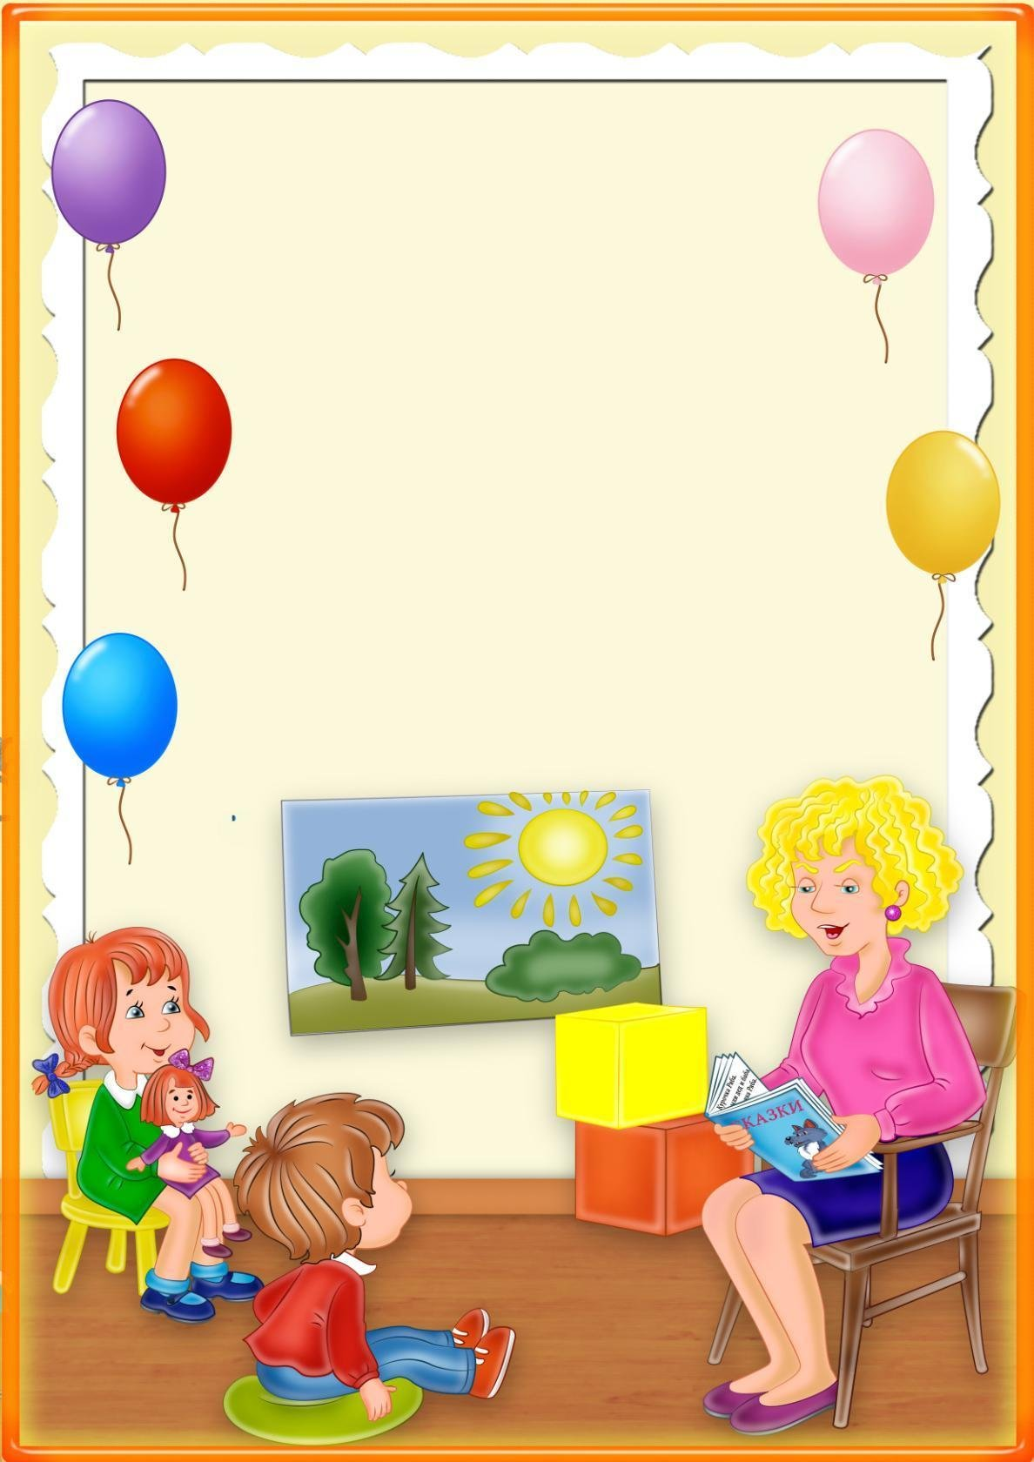
Консультация
для
родителей

«Роль сюжетно-ролевой игры
в развитии речи детей
дошкольного возраста»

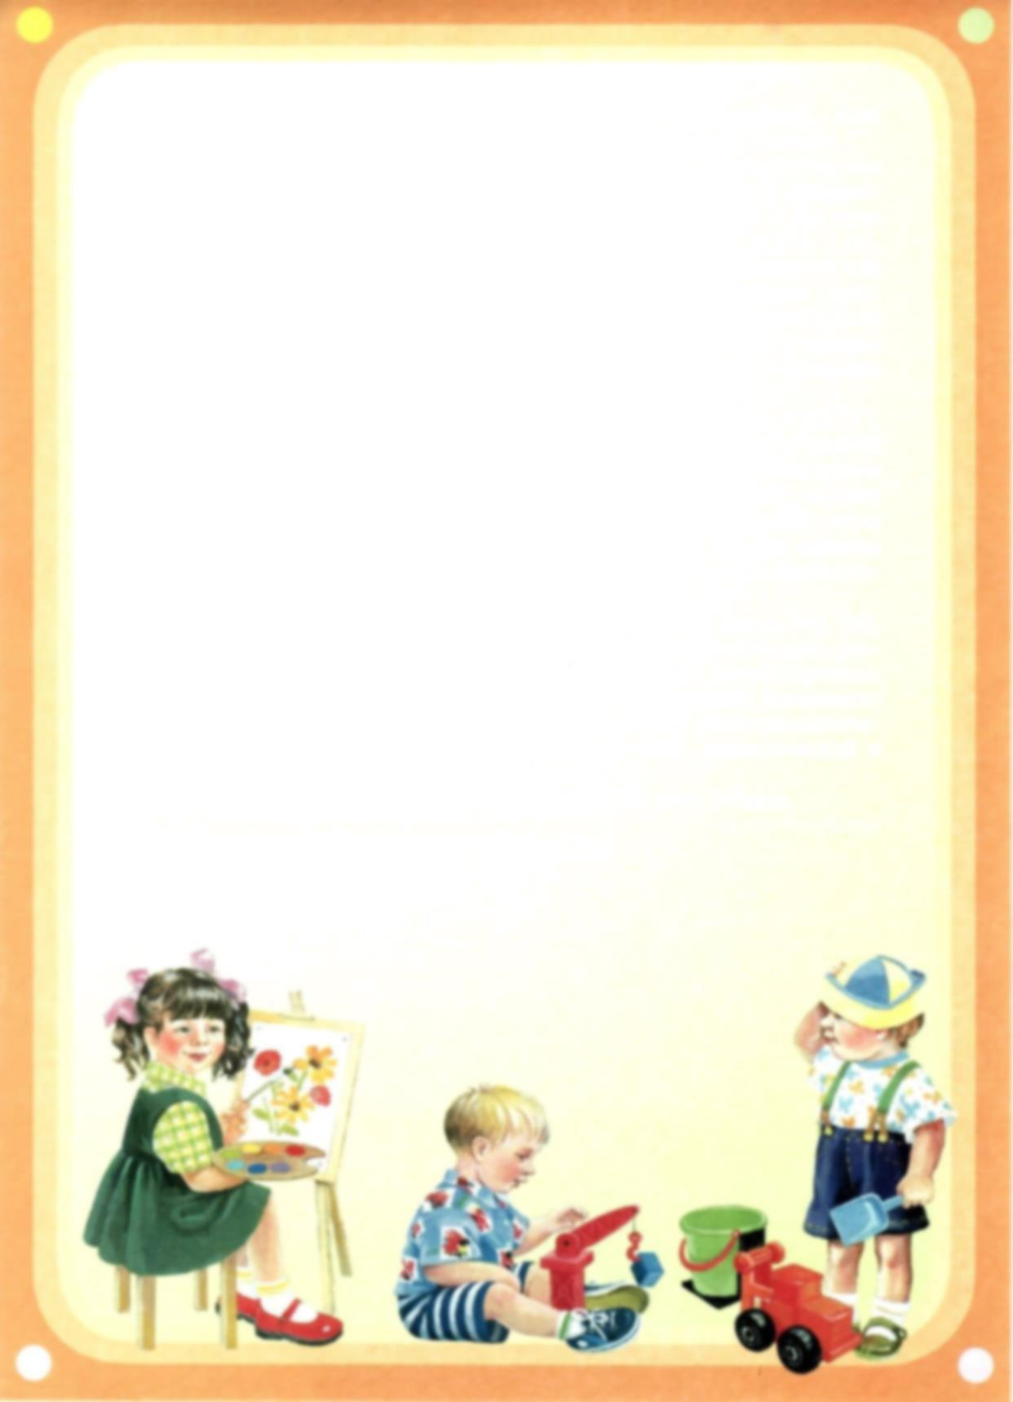
Игра, несомненно, является ведущим видом деятельности дошкольника. Именно через сюжетно-ролевую игру ребёнок познаёт мир, готовится к взрослой жизни. Одновременно, сюжетно-ролевая игра является основой творческого развития ребёнка, развития умения соотнесения творческих навыков и реальной жизни. В этой игре находят выражение основные потребности ребенка-дошкольника, а также идёт развитие речи детей.
Развитие речи - процесс своеобразный, сложный, протекающий неодинаково у детей.
Сюжетно-ролевая игра оказывает положительное влияние на развитие речи. В ходе игры ребенок вслух разговаривает с игрушкой, говорит и за себя, и за нее, подражает гудению самолета, голосам зверей и т. д.
Среди всего многообразия детских игр наибольшее значение имеет сюжетно-ролевая игра. Она отличается тем, что действие ее происходит в некотором условном пространстве. Детская комната вдруг превращается в больницу или в магазин. А играющие дети берут на себя соответствующие роли (врача, продавца) и действуют от имени этих ролей. В ролевой игре это всегда парные или дополнительные роли, поскольку всякая роль предполагает другого участника: ребенок может быть врачом, только если рядом есть больной, покупателем, только если есть продавец, и т. п.
Поэтому ролевая игра — это деятельность коллективная: она обязательно предполагает других участников и прежде всего сверстников.
Именно называние предметов новыми именами, обозначение действий, совершаемых с этими предметами, дает новый смысл каждой отдельной вещи, действию, поступку. Когда дети играют, они не только действуют, жестикулируют и манипулируют с игрушками, они еще всегда объясняют, что именно они делают. Без таких объяснений, придающих новый смысл предметам и действиям, невозможно ни принятие роли, ни создание условного пространства игры. Причем речь ребенка, объясняющая игру, должна быть, кому-то адресована. Игровое действие должно иметь партнера или зрителя, которому необходимо объяснить, что означает тот или иной предмет или действие. Играя в больницу, обязательно следует договориться, кто врач, а кто больной, где шприц, а где градусник, когда врач дает таблетки, а когда слушает пациента. Без такой договоренности и без взаимного понимания игровая
ситуация перестает существовать и рассыпается.
Однако умение играть в ролевые игры предполагает достаточно высокий уровень речевого развития. Известно, что дети, плохо владеющие речью, не могут играть в сюжетно-ролевые игры: они не умеют планировать сюжет, не могут взять на себя роль, их игры носят примитивный характер (в основном это манипуляции с предметами) и распадаются под влиянием любых внешних воздействий.
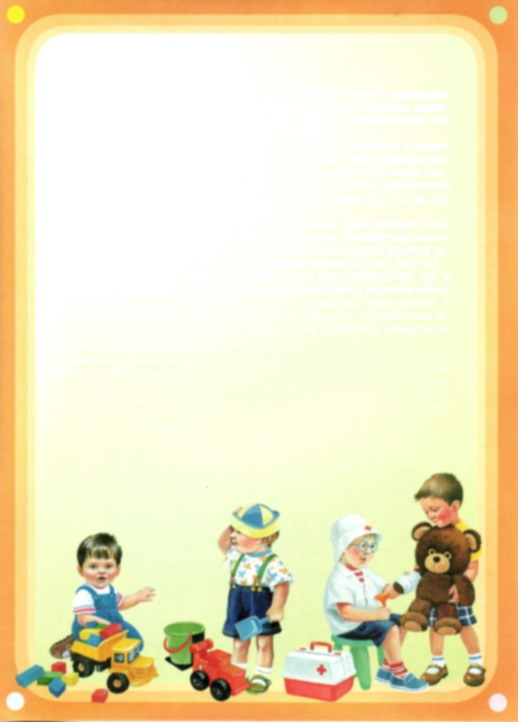
Сюжетно-ролевая игра оказывает специфическое воздействие на становление речи. В её процессе детей следует постоянно побуждать к общению друг с другом и комментированию своих действий, что способствует закреплению навыков пользования инициативной речью, совершенствованию разговорной речи, обогащению словаря, формированию грамматического строя речи.
Необходимым условием успешного развития речи детей в сюжетно - ролевой игре является подбор разнообразных игрушек. Однако, наряду с сюжетными игрушками, изображающими в уменьшенном виде реальные предметы, дети используют в игре предметы, которые замещают реальные (палочки, кубики, шарики и т. д.) по мере овладения сюжетно - ролевой игрой взрослому следует показать, что можно использовать карандаш или палочку вместо градусника, а кубик вместо мыла. Обращение к заменителям ставит детей перед необходимостью переименовать в игре предмет, а затем сообщить об этом другим играющим.
Таким образом, в игре, кроме речи, определяемой особенностями взятой на себя роли, появляется речь, функцией которой является согласование совместных действий.
Целесообразно организовывать с детьми такие игры, в которых участвуют все дети. Примерами таких игр могут быть: «Магазин», «Поезд», «Путешествие», «Детский сад» и т. д.
В условиях чуткого и бережного обучения и руководства сюжетно - ролевыми играми со стороны воспитателя постепенно возрастает самостоятельность детей в формировании замыслов игры, постановке её задач, выборе игровых способов сюжетно - ролевого взаимодействия, а также реализации его речевого оформления. Дети постепенно осваивают игровые умения и навыки, испытывают эмоциональный комфорт, реализуя свои игровые замыслы, приобретают опыт общения со сверстниками и со взрослыми. Большой прогресс происходит в развитии диалогического общения.
- Что такое игра?
Это самовыражение человека, способ его совершенствования.
Она имеет огромное значение для воспитания и развития личности.
В игру вовлекаются все стороны личности: ребенок двигается, говорит, воспринимает, думает. Так же во время игры активно работают все его психические процессы: мышление, воображение, память, усиливаются эмоциональные и волевые проявления.
Дошкольный возраст
время активного вхождения ребенка в широкий
социальный мир.

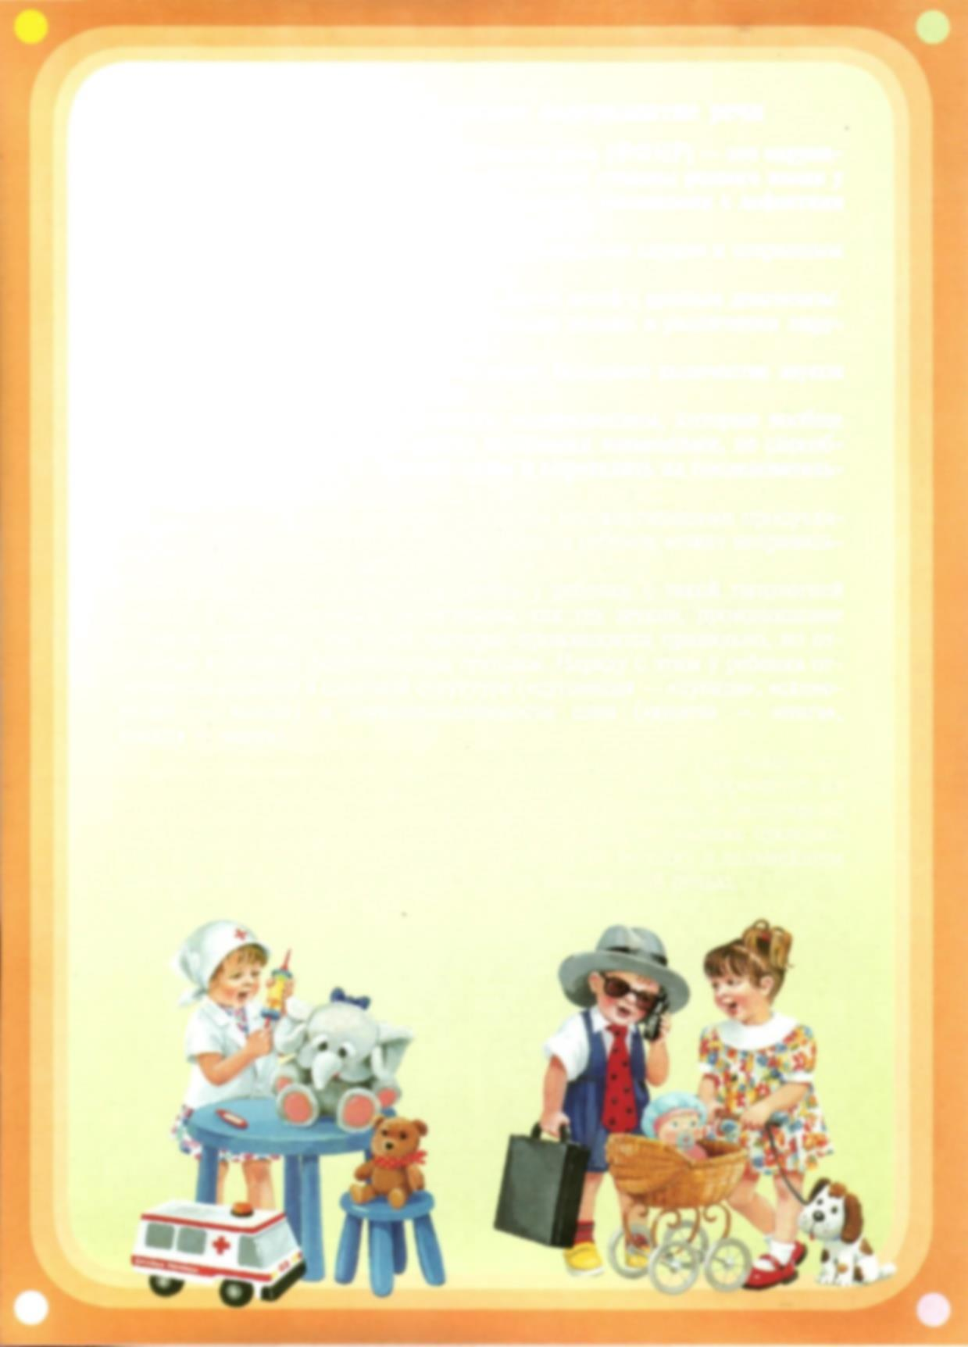
Наша задача состоит в том, чтобы дать правильное направление
эмоциональному развитию ребенка, к положительному самоутверждению. А получить он это может через сюжетно-ролевую игру, так как она
является основным видом игры дошкольного возраста. В ней как раз таки и строятся взаимоотношения ребенка и взрослого, отношения со
сверстниками.
Основной источник, питающий сюжетно-ролевую игру это окружающий его мир, жизнь и деятельность взрослых и сверстников.
Роль – является основным стержнем сюжетно-ролевой игры.
Ребенок отождествляет себя с тем или иным человеком.
А как же у него будет полноценно протекать игра, если у него не сформирована связная речь.
Чтобы обеспечить детям полноценное развитие речи, необходимо наряду
с «обязательными» занятиями, шире использовать моменты повседневной
жизни, которые предоставляют большие возможности для закрепления речевых навыков. Вне занятий, прежде всего, следует создавать условия для проявления речевой активности каждого ребенка, организовывать речевое общение детей во время игры.
В игру ребенок воплощает весь свой социальный опыт, который он приобрел не только в детском саду, но и во «внешнем мире».
А что он черпает извне?:
- Телевизионные передачи, в которых часто видят негатив…
Дети смотрят не то, что хотелось бы нам, а то, что они урывками видят, оставшись без контроля перед телевизором. А там говорят так – что речью не назовешь.
Наша задача правильно построить воспитательно-образовательную работу.
В старшем дошкольном возрасте дети достаточно свободно владеют родным языком. Это связано с опытом, с развитием их интеллектуальных способностей. А чтобы сделать детскую речь более выразительной и содержательной, нужно ознакомить их со всеми сторонами речи: звуковой культурой, грамматическим строем, обогащать и активизировать словарь.
Овладев всем выше перечисленным, ребенок сможет легко выражать свои
мысли, общаться, правильно строить свои взаимоотношения, как
со сверстниками, так и с «окружающим миром».

